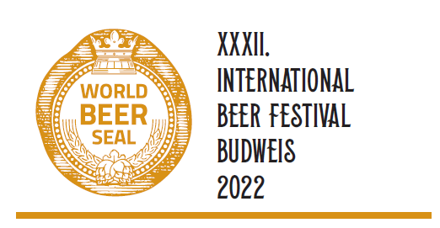

APLICAÇÃO DE VINCULAÇÃO
CONCURSO MUNDIAL DE DEGUSTAÇÃO DO SELO DE CERVEJA 2021

Empresa:
Endereço:
ID: |  |  |  | NIF:
Funcionárioresponsável:
E-mail: |  |  |  | Telefone:
Na degustaçãoparticiparão os empregados:
Para as degustaçõesinscrevemos as seguintesamostras:
Nome comercial do produto | Categoria
 | Selecione item
 | Selecione item
 | Selecione item
 | Selecione item
 | Selecione item
 | Selecione item
 | Selecione item
 | Selecione item
 | Selecione item
 | Selecione item

Data: |  | Carimbo, assinatura

*Riscar o quenãointeressa.

